2016年8月17日

江戸川区危機管理室防災危機管理課防災係担当者との
防災訓練・スタンドパイプについての打ち合わせ議事メモへの追記

414号室 関根弘二

本件につき、防災委員会河本（115号室）さんから議事メモが発信されています。打ち合わせに同席しましたので、若干の追記と私見を述べます。

記
- スタンドパイプについて
もともとは東京都水道局の震災応急対策事業の一環。消火栓を利用した応急給水のために都民5,000人当たり1セットの割合で配置を計画。
そこに東京消防庁が乗っかって初期消火でも活用することになった。
区としては応急給水の観点で進めている。江戸川区全体では138セット貸与され、バームハイツ西葛西自治会が所属する宇喜多・小島地区自治連絡協議会には8セット、そのうちの1セットがバームハイツ西葛西に貸与されることになる。
138セットがすべて貸与された段階で、区民全体にどこに貸与されているか、広報する予定。
- 災害時どのように活用できるか
消火栓は水道局が管理する設備と直接つながっており、災害時に私設の設備（敷地内配管、建物内給水設備等）に損傷が発生し給水できなくなった際に消火栓から給水できるというもの。
水道局の設備が損傷を受け、地域が断水した場合には消火栓からも給水はできない。（消火栓用の特別な設備があるわけではない）
バームハイツを例に考えると、震災でこの地域が停電となり、地下の受水槽から高架水槽へ水をくみ上げるポンプが稼働できないような場合、各住戸の水道は断水状態となる。その際、水道局の設備が生きていればスタンドパイプを使って消火栓から給水可能となる。（給水場所は特定されるが）
近隣で、同様な事態が発生した場合にも、貸与を受けたスタンドパイプを使用して給水活動する必要がある。
- スタンドパイプ設置可能な消火栓
議事メモにもあるように、添付「東京消防庁 訓練用防災マップ」によれば、「①ポケットパーク向かいのバス通りを跨いだ歩道」または「②船堀通りローソンの駐車場前」の2箇所が例示されている。
応急給水を実施する場合、提供場所をバームハイツ敷地内（給水のための待機場所を含めて考えると）が適当と考えるが、いずれも難しさはあるが、ホースが道路を跨がない②のほうが良いと考えられる。（ホースを数十メートル伸ばして引き込む必要はあるが）

①ポケットパーク向かいのバス通りを跨いだ歩道 | ②船堀通りローソンの駐車場前
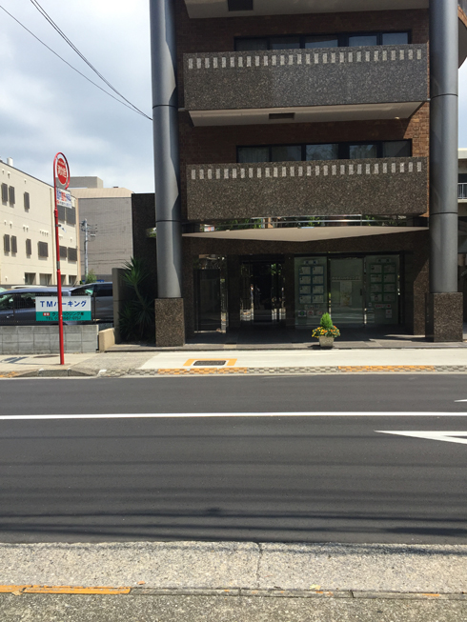 | 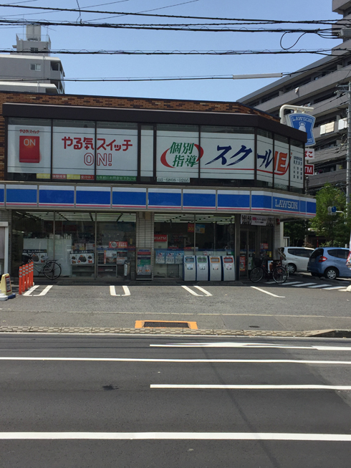
訓練については、逆に①の方が良いと思われる。（店舗の駐車場出入り口の前でのスタンドパイプを設置しての訓練はどうか）
いずれも、大人数で消火栓の周りを取り囲んでの訓練は難しく、少人数でセットする訓練しかできないと考えられる。
- 今回の防災訓練でのスタンドパイプによる応急給水訓練、初期消火訓練
7月度の防災委員会にて９月実施予定の防災訓練にて、年１回以上の訓練実施が義務付けられているスタンドパイプによる訓練をどうするかを検討。スタンドパイプの訓練がどのようなものか良く分かっていないので、防災訓練とは切り離し、防災委員会等の範囲でいったん訓練を実施し、防災訓練にどの様に組み込むか検討した方が良いのではという意見もあったが、防災委員会としては防災訓練に組み込んで実施することに方針決定した。
今年は水不足であり、実際に消火栓から給水（または放水）はしないで訓練すると区から言われており、３で述べたように実際の消火栓の周りで訓練実施をするのは難しいとの話をしたところ、今回は区の所有する模擬消火栓を使用し、バームハイツの敷地内でスタンドパイプのセッティング、初期消火訓練（放水しない/できない）、応急給水訓練（給水しない/できない）を実施することとした。但し、区から実際の消火栓の蓋開閉については体験して欲しいと要望があり、防災訓練の後、人数を絞って体験することとした。
次回の防災訓練ではスタンドパイプの訓練をどうするか、再検討が必要と考える。
尚、添付「消火栓等からの応急給水等の実施等に関する覚書（見本）」によれば、年１回以上の訓練が求められているのは「消火栓等からの応急給水等」となっており、初期消火訓練は明記されていない。
- 全居住者を対象とした防災（減災）訓練施策について
スタンドパイプからは離れるが、全体感のイメージづくりの為、私論を述べる。
- 現在実施されている訓練施策
現在実施されている訓練施策は「防災訓練」「防災点検ゲーム」の２つである。
- 防災訓練
- 目的
      - バームハイツ内の防災（減災）の設備・備品を有効に活用できる知識・技能を身につける
      - 事前に体験する事により、いざというとき適切な行動がとれる
- 訓練内容（すべて洗い出せてはいません）
No | 区分 | 訓練項目 | 訓練支援者 | 重要度
1 | 設備活用の知識・技術習得 | 初期消火訓練（消火器） | 消防署
2 | 設備活用の知識・技術習得 | 初期消火訓練（屋内消火栓放水） | メンテ業者
3 | 設備活用の知識・技術習得 | 初期消火訓練（スタンドパイプ） | 消防署
4 | 設備活用の知識・技術習得 | 通報訓練 | 消防署
5 | 設備活用の知識・技術習得 | 救急訓練 | 消防署
6 | 設備活用の知識・技術習得 | AED訓練 | 消防署
7 | 設備活用の知識・技術習得 | 応急給水訓練（スタンドパイプ） | 江戸川区
8 | 設備活用の知識・技術習得 | 防災備品（発電機）
9 | 設備活用の知識・技術習得 | 防災備品（布製担架）
10 | 設備活用の知識・技術習得 | 防災備品（トランシーバー）
11 | 事前体験 | 起震車 | 消防署
12 | 事前体験 | 煙体験 | 消防署
13 | 事前体験 | エレベーター停電・地震発生 | オーチス
14 | 事前体験 | パーティション蹴破り | 長谷工
- 防災訓練のサイクル計画化
防災訓練の実施時間は限られており、上記訓練内容を１回の防災訓練で実施するのは困難である。訓練項目の居住者にとっての重要度に従って、毎年実施、隔年で実施、３年に１度実施等の分類をして、複数年のサイクルで訓練項目がもれなく実施される様、計画化する必要がある。この中でスタンドパイプ訓練（年１回以上の実施が求められている）をどのように位置づけるか検討すべきと考える。
- 防災点検ゲーム
- 背景
大規模災害発生時のマンションとしての共助の仕組みを自助、公助と有機的に関連付け、事前の態勢をシステムとして構築しておくことにより、可能な限り減災を図りたい思いがある。こういったシステムは、全居住者が当事者としてシステム作り関わることにより、有効で実効性があるものとして構築されると考える。
- 目的
      - 防災委員会で検討している防災マニュアルの概要を理解していただき、当事者としての観点からフィードバックしてもらう。
      - 災害時のある状況を設定し、それに対する対応を話し合うゲームを通して、共助のシステムに必要な事柄に関する気付きを得る。
- 実施の現状
平成28年4月24日に第1回目を開催。防災委員会から実施報告書は出されていないが、参加者が少なく目的を実現する訓練施策に達せなかったと思われる。今後どうしてゆくか検討が必要と考える。
- 防災システム先行事例
なぎさニュータウンの防災は、たびたびマスコミでも取り上げられ、居住者を巻き込んだ先進的な防災システムを構築している。この防災システムは管理組合、自治会、なぎさ防災会の３者の協力で構築され、この中でなぎさ防災会が居住者参加の中心になっていると思われる。
今年３月に開催された江戸川区マンション管理組合セミナーのテーブルディスカッションで同席したハイラーク船堀（510戸）では、なぎさの支援を受け防災会を組織したという話を理事長から伺った。また、個人的に参加している江戸川区内マンション協議会でもアリーナコースト（432戸）がなぎさの支援を受け防災会を組織したそうだ。ここの皆さんが中心となって、添付「あんぜんマンションプロジェクト」を立ち上げようとされている。
バームハイツでも、防災会を組織することにチャレンジしてみるのも1つの方法ではないかと考える。

以上

